光センサを用いた通過カウンタ

３J24　清水景太

1. 目的

光センサを用いた通過カウンタの作成を通じて、回路設計の考え方を学ぶと共に、さまざまな回路の利用法と特性について学ぶ。

1. 回路の構成

本実験で作成する回路の仕様は以下のとおりである。

1. 歩いている人物の通過を検出し、通過回数を数える。

2. 人物の通過する部分の幅は1mとし、5V電源で動作するものとする。

回路の作成に当たり、次のような回路が必要となる。

1. 人物の通過を検出する回路

2. 通過回数を数える回路

本実験では、赤外発光ダイオード(赤外LED)によって発生した赤外線をフォトトランジスタによって受光する型の光センサを用いることによって物体の検出をする。また、通過回数を数える回路には、既存のTTL-ICを用いることとする。

1. 実験方法・結果

3.1　実験1　光センサの距離特性の測定

・実験方法

図1(a)のLEDと(b)のフォトトランジスタを正対させ、素子間の距離を10cm･50cm･1mとしたとき、図1(b)の回路の出力電圧Voを測定する。また、LEDからの光を遮ったとき出力電圧についても測定する。表1に図1の回路の部品表を示す。

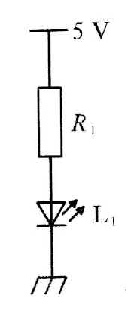　　　　　　　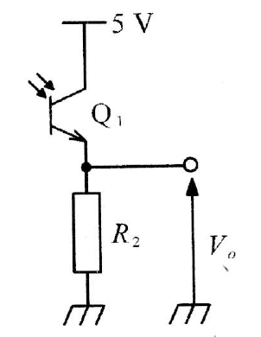

(a)LED点灯回路　　　　　　　　　　　(b)受光回路

図1　光センサ回路

表1　光センサ回路の部品表



　　・実験結果

　　　実験結果は表2のようになった。

表2　実験1の測定結果

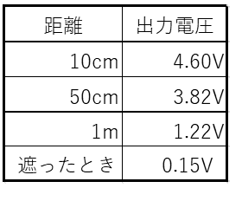

3.2　実験2　光センサを用いた通過カウンタ(1)

・実験方法

　光センサ回路(実験1)、ボルテージコンパレータおよびカウンタ回路を用いて図2のように接続する。赤外LEDとフォトトランジスタとの間の距離は1mとする。部品表を表3に示す。図2において、R3,R4,R5で構成される部分は基準電圧生成回路である。この回路は、半固定抵抗の値によって定まる電圧を出力する。基準電圧生成回路の発生電圧を受光回路の出力電圧に応じて調整し、以下の事項について記録する。ただし、電圧波形については、ボルテージコンパレータの入力((a)点)及び出力((b)点)の電力波形を、同期を取って記録することとする。

1. 基準電圧生成回路の出力電圧
2. カウンタの動作
3. 電圧波形

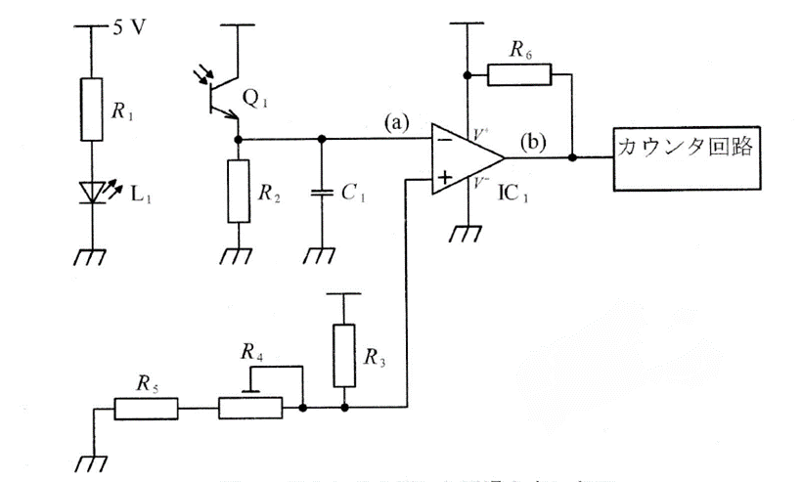

図2　実験2の回路図

表3　図2の回路の部品表



　　・実験結果

1. 基準電圧生成回路の出力電圧

出力電圧　0.582V

1. カウンタの動作

・歩いている人物が通過する

　　値が切り替わった。

・歩いている人物がフォトトランジスタの前でしばらく立ち止まった後、立ち去る

　　立ち止まった時と立ち去った後で値が切り替わった。

・指を開いた状態の手が、フォトトランジスタの前を歩く程度の速度で通過するとき

　　指が通過する度に値が切り替わった。

1. 電圧波形

・何らかの物体が赤外線を遮る瞬間

　　図3-1のようになった。

・赤外線を遮っていた物体が移動し、遮らなくなる瞬間

　　図3-2のようになった。

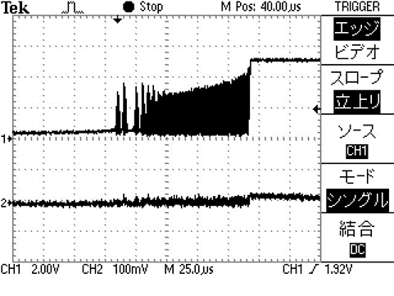　　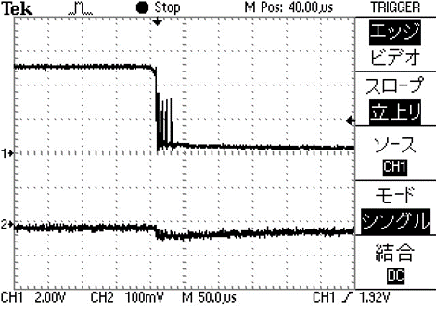

図3-1　物体が赤外線を遮る瞬　　　　　　　図3-2　物体が赤外線を遮らなくなる瞬間

図3　実験2で測定した電圧波形

3.3　実験3　光センサを用いた通過カウンタ(2)

・実験方法

　図2の回路において、ボルテージコンパレータをシュミット回路に変更し、図4のように接続する。部品表を表4に示す。このとき、以下の事項について記録する。ただし、電圧波形については、シュミット回路の入力((a)点)及び出力((b)点)の電力波形を、同期を取って記録することとする。

1. カウンタの動作
2. 電圧波形

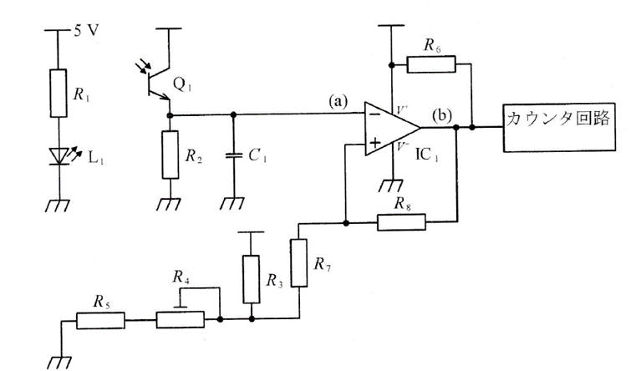

図4　実験3の回路図

表4　図4の回路の部品表

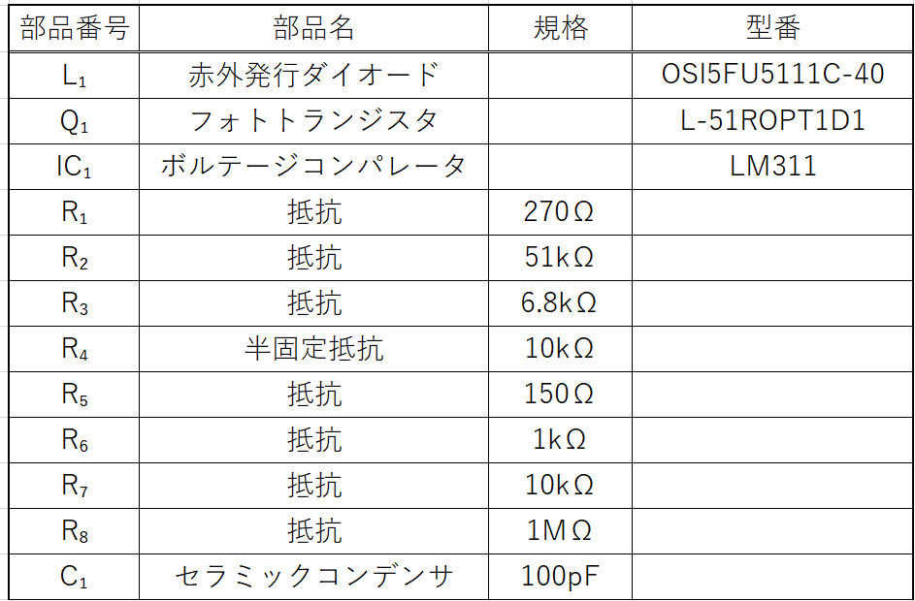

・実験結果

1. 歩いている人物が通過する

カウンタが立ち上がりの時に１増える

1. 歩いている人物がフォトトランジスタの前でしばらく立ち止まった後、立ち去る

立ち止まった時に１増える。また、立ち止まった時に変化はない。

1. 指を開いた状態の手が、フォトトランジスタの前を歩く程度の速度で通過する

最初の指で１増えるが、そのほかの指では変化がない。

　　　(2)電圧波形

・何らかの物体が赤外線を遮る瞬間

図5-1のようになった。

・赤外線を遮っていた物体が移動し、遮らなくなる瞬間

図5-2のようになった。

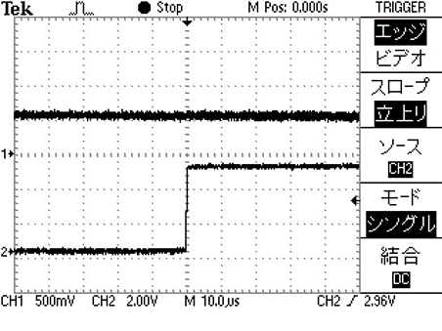　　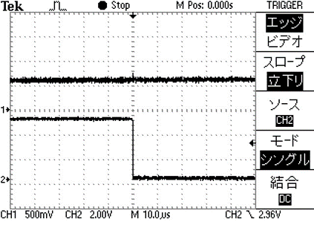

図5-1 物体が赤外線を遮る瞬間　　　　　図5-2 物体が赤外線を遮らなくなる瞬間

図5　実験3で測定した電圧波形

3.4　実験4　光センサを用いた通過カウンタ(3)

・実験方法

　図4の回路に単安定マルチバイブレータを加え、図6のように接続する。歩いている人物が通過したときに一つだけ数えるように単安定マルチバイブレータが発生するパルス幅を調整し、通過カウンタを完成させる。また、「歩いている人物がフォトトランジスタの前でしばらく立ち止まった後、立ち去る場合」と「指を開いた状態の手が、フォトトランジスタの前を歩く程度の速度で通過する場合」も数え間違いをしないように調整し、(1)発生させるパルスの幅およびその根拠と、(2)上記のパルスを発生させるために用いた外付けの抵抗値およびコンデンサの静電容量を記録する。部品表を表5に示す。

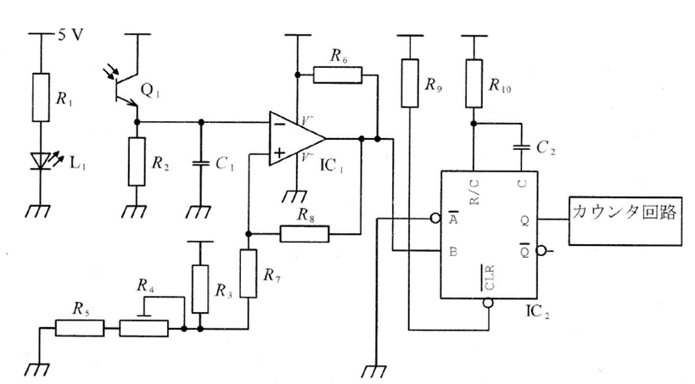

図6　実験4の回路図

表5　実験4の部品表

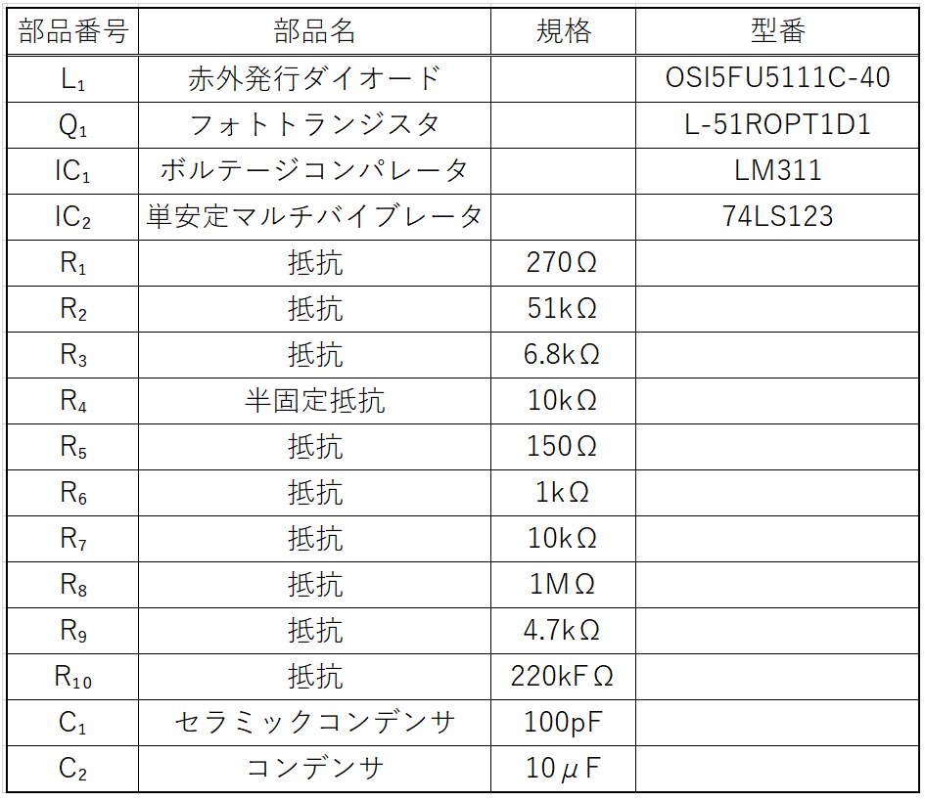

　　・実験結果

1. 発生させるパルスの幅：850ms

人ひとりが赤外線を通過するのに必要な時間が実測で850ms程度だったため。

1. 抵抗値：220kΩ

静電容量：10μF

1. 考察
   * + 1. ボルテージコンパレータ、シュミット回路および単安定マルチバイブレータの動作について、実験結果に基づいて述べる。

ボルテージコンパレータは、実験1と実験2の結果より、フォトトランジスタの出力の変化に合わせ、増幅した電圧をLレベルまたはHレベルで出力するものである。シュミット回路は、実験2と実験3より、電圧が変わるときに出るノイズを成型する動作をしている。単安定マルチバイブレータは、実験3と実験4より、短時間に複数回の入力があった場合1回のカウントとする動作をしている。

* + - 1. 図6の回路において、指を開いた状態の手が、フォトトランジスタの前を歩く程度の速度で通過したとき、単安定マルチバイブレータの入力と出力の波形について、タイミングチャートを作成してみる。それを図7に示す。

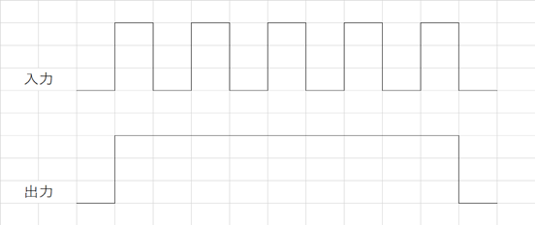

図7　単安定マルチバイブレータのタイミングチャート